"Moj rodny kut"
w twórczości pisarzy i poetów białoruskich żyjących i tworzących w Polsce.
 | Projekt współfinansowany ze środków Unii Europejskiej, pod patronatem Euroregionu Puszcza Białowieska | 
W ramach realizacji kolejnego etapu projektu " Z tradycją w przyszłość " w Zespole Szkół nr 2 z Oddziałami Integracyjnymi w Hajnówce odbyły się zajęcia edukacyjne na temat: "Moj rodny kut" w twórczości pisarzy i poetów białoruskich żyjących i tworzących w Polsce.
Celem tych zajęć było ukazanie w sposób dostosowany do percepcji dziecka postrzegania „małej i wielkiej Ojczyzny”, budowanie uczuć patriotycznych oraz kształtowanie więzi z własnym regionem. Ponadto zajęcia doskonaliły umiejętność pracy w zespole i przygotowywały uczniów do wystąpień publicznych.
Sala została udekorowana odświętnie. Na środku sali stał ogromny stół, przykryty ozdobnie wyszywanymi ręcznikami w białoruskim stylu ludowym. Uczniowie i nauczyciele zasiedli we wspólnym kręgu.
Zajęcia rozpoczęto pieśnią Dańczyka „Bieławieżskaja Puszcza”. Następnie uczniowie przedstawili postacie wybitnych białoruskich literatów mieszkających i tworzących w Polsce - Wiktora Szweda, Aleksandra Barszczewskiego, Jana Czykwina, Nadziei Artymowicz i innch. Zapoznali z ich twórczością czytając lub deklamując wybrane wiersze. Towarzyszyły im ciche nagrania patriotycznych białoruskich melodii np. „Lublu nasz kraj”, „Biełaruś maja”. Uroczystość zakończyła się wspólnym odśpiewaniem pieśni „Biełaruski narod”.
Uczniowie aktywnie uczestniczyli w zajęciach, gromkimi brawami nagradzali kolegów. Dużo satysfakcji przyniosło wspólne odśpiewanie białoruskich pieśni. Potwierdzeniem dobrej zabawy i szczerego zadowolenia był głośny aplauz oraz optymistyczne, pełne ciepła indywidualne opinie dzieci.
Lekcję przygotowały i przeprowadziły Alina Jakimiuk i Zofia Kierdelewicz.
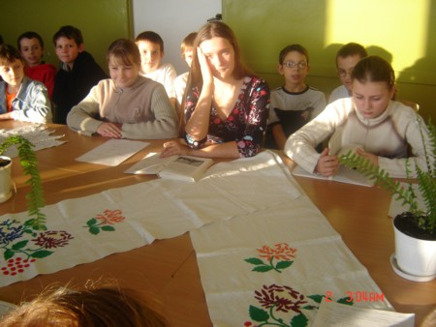
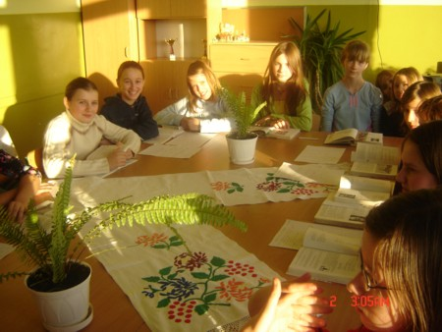
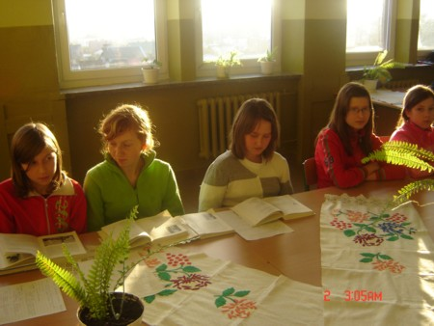
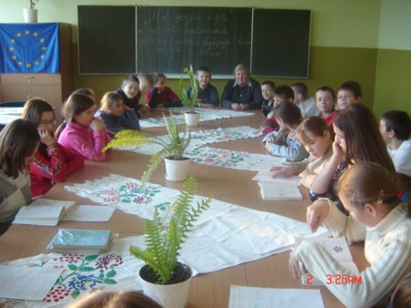
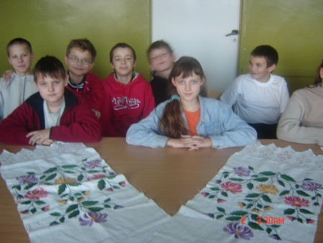
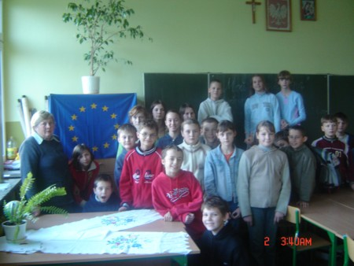
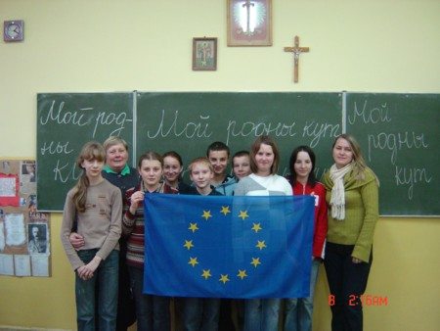
Zofia Kierdelewicz

